# medialijst KOPP/KOV

### theatervoorstellingen

## moederdag – willie wartaal

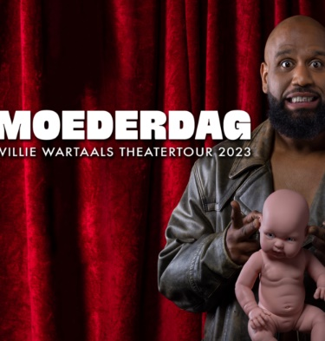Willie Wartaal (Olivier Mitshell Locadia) speelt *Moederdag*. Het is de eerste solovoorstelling van de rapper van De Jeugd van Tegenwoordig. Na 17 jaar op grote podia en in bomvolle concertzalen slaat Willie Wartaal met zijn show *Moederdag* een andere weg in. In de voorstelling deelt hij persoonlijke, grappige en eerlijke verhalen over zijn leven. Hij vertelt over zijn **lastige jeugd** en zijn **drugsverslaafde moeder**, maar ook over zijn muzikale carrière.

<https://www.theater.nl/moederdag-willie-wartaal/>

## moeder van glas – roos schlikker

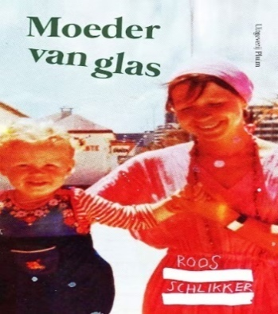Schlikker’s moeder was **bipolair**, maar leefde het grootste deel van haar leven zonder diagnose. Ze trok moedig door de wereld, maar moest zich altijd verhullen achter het masker van een ‘normale’ vrouw, die voor haar kind net als andere moeders probeerde te zijn, maar daar nooit helemaal in slaagde. In een theatrale monoloog neemt actrice Sandra Mattie je mee op een ontroerende en soms ook humoristische zoektocht van een dochter naar haar **bipolaire moeder**.

<https://www.productiehuislente.nl/moedervanglas>

### documentaires

## samen uit de schaduw

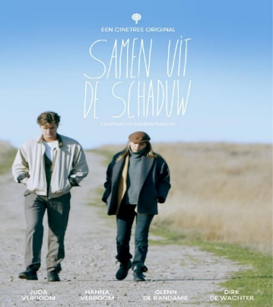Waarom worstelen zoveel Nederlanders met hun **mentale gezondheid**? En waarom is dit nog steeds een taboe? Hanna & Juda Verboom hebben - net als 1 op de 4 Nederlanders - een psychische variatie. In Samen uit de schaduw gaan zij samen met experts en ervaringsdeskundigen zoals psychiater Dirk de Wachter, zanger Typhoon en Hoogleraar psychiatrie Jim van Os op onderzoek. Ze komen tot één conclusie: “Mensen hebben mensen nodig.”

<https://cinetree.nl/uitdeschaduw>

## NIKKI

Deze aangrijpende documentaire volgt Nikki 5 jaar lang vanaf de basisschool naar de middelbare school. Een slimme getalenteerde jonge meid, haar moeder heeft **borderline en depressies** en haar vader is zo goed als afwezig. Naast dagelijkse worstelingen en indringende gesprekken tonen animaties de binnenwereld van Nikki.

Te bekijken via Videoland.

## naomi’s geheim

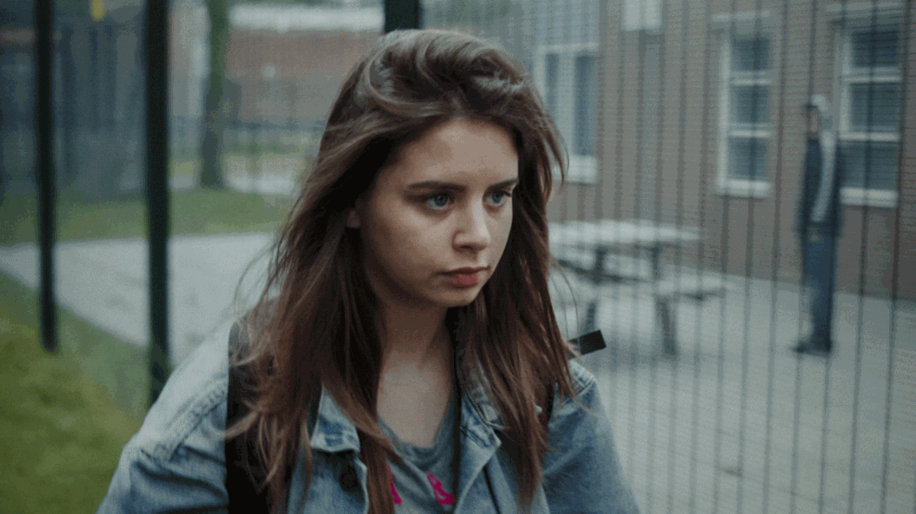Naomi (17) neem voor het eerst haar beste vriend Sam mee naar haar moeder. Dat is spannend, aangezien haar moeder niet alleen **psychotisch** is, maar ook **drugs** gebruikt. Toch heeft Naomi besloten zich niet meer voor haar achtergrond te schamen. Dat het gedrag van haar moeder haar eigen leven behoorlijk heeft beïnvloed, wordt gaandeweg duidelijk.

<https://www.2doc.nl/documentaires/2017/04/naomis-geheim.html>

## mama mania

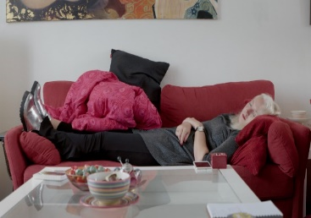Terwijl ze balanceert op het randje van een **manie**, raakt de moeder van jonge maker Vincent Sparreboom verwikkeld in een verdachte internetrelatie.

<https://www.2doc.nl/documentaires/2019/09/mama-mania.html>

## Mijn broeders hoeder – documentaire

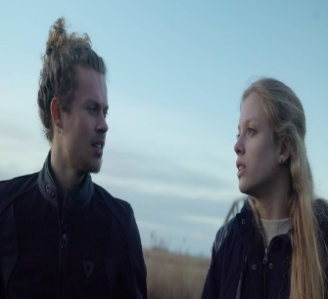Kinderen met psychiatrische problemen eisen vaak een groot gedeelte van de aandacht in een gezin op. Dit gaat vaak ten koste van hun broers en zussen die daardoor soms op het tweede plan komen met alle gevolgen van dien. Filmmakers Anna Trentelman en Suzy van der Wal onderzoeken in hun documentaire ‘Mijn broeders hoeder’ hoe het is om op te groeien met een **broer of zus met een psychiatrisch ziektebeeld.**

<https://www.2doc.nl/documentaires/2018/10/mijn-broeders-hoeder.html>

## At the feet of my mother

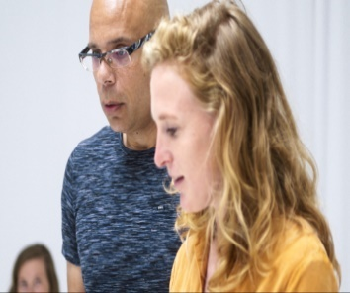Als de rollen tussen ouder en kind omdraaien, neemt het kind een verantwoordelijkheid op zich die het later maar moeilijk van zich afschudt. Luciën gaat in een **familieopstelling** de confrontatie aan met onveilige jeugd en we reizen met hem mee langs onmacht, woede en verdriet. Gaandeweg ontstaat een intiem beeld van **parentificatie**.

<https://www.2doc.nl/documentaires/2022/08/at-the-feet-of-my-mother.html>

## puinhoop

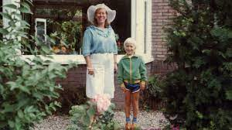Na twintig jaar het contact met zijn **moeder met borderline** tot een minimum beperkt te hebben, wordt filmmaker Allard Detiger gebeld door de politie. Haar huis is totaal verwaarloosd, buren klagen en professionele hulp is per direct nodig. Allard neemt een deel van de verantwoordelijkheid van de zorg voor zijn moeder op zich, maar raakt hierdoor steeds meer verstrikt in ruzies en trauma’s uit zijn jeugd. Naarmate zijn moeders toestand verslechtert, vervagen de harde lijnen die Allard bewust had opgebouwd tussen hen.

<https://www.2doc.nl/documentaires/2023/03/puinhoop.html>

## Lieve mamma

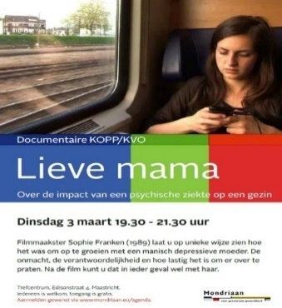Sophie Franken laat in deze documentaire zien hoe het is om op te groeien met een **manisch-depressieve moeder**. De onmacht, de verantwoordelijkheid en hoe lastig het is om erover te praten.   
  
De documentaire is op aanvraag te bekijken door Sophie een bericht te sturen op 06 – 49 09 03 60.

## Andre hazes jr.

In de serie is een zelfreflecterende en kritische André zichtbaar, kijkend naar de eerste beelden die voor zijn documentaire zijn gefilmd. In deze tijd speelden zijn **verslavingen** een grote rol in zijn dagelijkse leven en dat van zijn naasten. Door te reflecteren op deze voor hem schrijnende beelden, wordt duidelijk hoe hij zich destijds eigenlijk voelde en hoe het leven van André er de afgelopen twee jaar echt uit heeft gezien.

Te bekijken via Videoland.

## Alleen met jenever

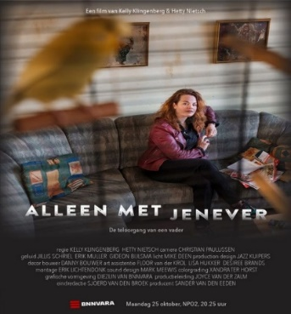Kelly probeert grip te krijgen op het leven en de verdrietige **dood van haar vader**. Samen met haar zussen reconstrueert ze, aan de hand van hun herinneringen, het appartement waarin haar vader stierf.

<https://www.2doc.nl/documentaires/2021/10/alleen-met-jenever.html>

## Moeders springen niet van flats

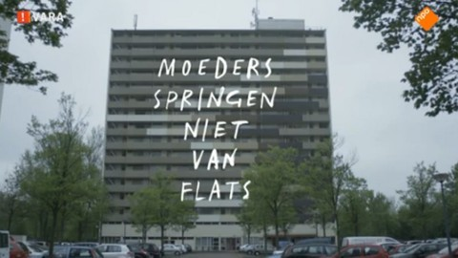De moeder van regisseur Elena Lindemans worstelt al lange tijd met een **ondraaglijk psychisch lijden** als ze om euthanasie vraagt. Het verzoek wordt niet in behandeling genomen. In de documentaire gaat Elena terug naar de **wanhoopsdaad** van haar eigen moeder. Hoe tekende die sprong de levens van haar familieleden en van de bewoners van de flat? Ze zoekt uit waarom artsen haar moeder niet wilden helpen en vraagt hen of ze dit anno nu wel zouden doen.

<https://www.bnnvara.nl/artikelen/terugkijker-moeders-springen-niet-van-flats?gclid=Cj0KCQjw27mhBhC9ARIsAIFsETFXw1cHNfYoAI9wpV2CEOguKa5-_tPUSo8MIRGDS0YcymTh_qfkQTcaAgdoEALw_wcB>

## Waarom bleef je niet voor mij? - documentaire

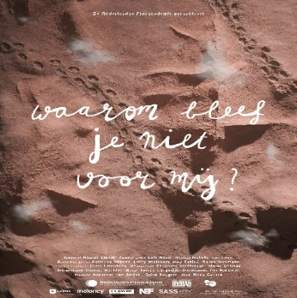In 'Waarom bleef je niet voor mij?' vertellen vier kinderen, die tijdens de basisschool een **ouder verloren aan zelfmoord**, over de reis die zij aflegden vanaf het moment dat zij het nieuws hoorden. De documentairemaakster, die hetzelfde meemaakte, stelt de vragen die niemand destijds aan haar durfde te stellen.

<https://www.2doc.nl/documentaires/2020/10/waarom-bleef-je-niet-voor-mij.html>

### films

## inside out

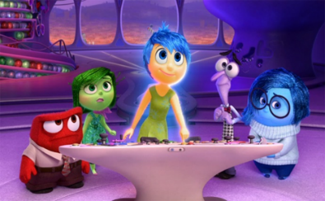Inside Out laat zien wat er gebeurt in het hoofd van de jonge Riley als ze halsoverkop moet verhuizen van een klein dorp naar het grote San Fransisco. **De vijf emoties** van het meisje, Joy, Fear, Anger, Disgust en Sadness, proberen haar zo goed en kwaad als ze kunnen door de **nieuwe situatie** heen te leiden. Maar terwijl Joy altijd de overhand had, krijgen de andere bewoners van Rileys hoofd nu een stuk meer te doen.

Te bekijken via Disney+.

## bears love me

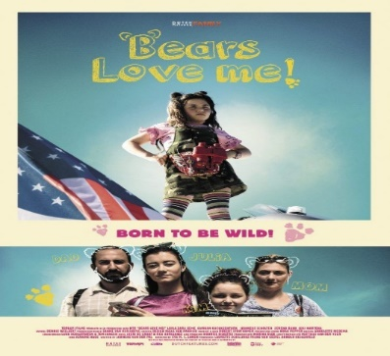Een gezin dat gewend is aan **dagelijkse routine en diepgewortelde gewoontes** ervaart **spanning en stress** als ze besluiten om op een campervakantie te gaan naar het buitenland.

<https://www.zapp.nl/kinderfilms/zappbios-bears-love-me>

## mees kees (8+)

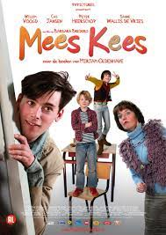Voor Tobias komt Mees Kees, de nieuwe invaller op school, precies op tijd. Door de juf werd hij om niets de klas uitgestuurd. Ook kreeg hij vaak strafwerk. Raar, want Tobias is namelijk best slim, heel vrolijk en super grappig. Al bloeit Tobias door de aanwezigheid van Mees Kees op, Kees merkt dat er iets met Tobias is. Hij heeft nooit brood mee bijvoorbeeld. Dat komt omdat zijn **vader overleden** is en zijn **moeder** vanwege haar **depressie** de hele dag in bed ligt. Mees Kees ontfermt zich over Tobias.

Te bekijken via Pathé Thuis.

## knetter (8+)

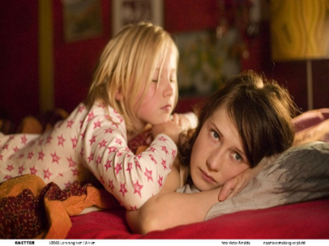Bonnie en haar moeder Lis houden van olifanten. Lis is wel een lieve, maar geen gewone moeder. Soms is ze heel druk en vrolijk, en dan weer heel somber. Een speelfilm over leven met een **manisch-depressieve** moeder.

<https://www.zapp.nl/kinderfilms/knetter>

## Kauwboy (8+)

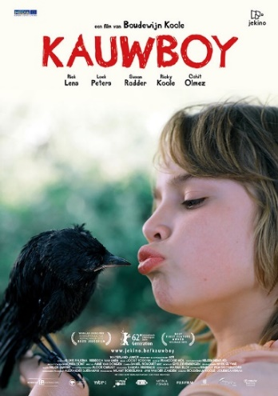Jojo, een levenslustige jongen van 10 uit een gebroken gezin waar de **vader stemmingswisselingen** heeft en de **moeder afwezig** is, vindt troost in een onverwachte vriendschap met een jonge kauw. Hij moet de kauw verborgen houden voor zijn vader, want die houdt er niet van dieren in huis te hebben. Omdat de vader van Jojo driftbuien heeft, moet Jojo erg oppassen. Door de speciale vriendschap met de kauw en het aanpassingsvermogen dat alleen kinderen hebben, weet Jojo de muur rond het hart van zijn vader te breken. Thema's die aan bod komen: de **dood**, **huiselijk geweld** en **rouwverwerking**.

Te bekijken via HBO Max.

## De groeten van mike (8+)

Mike heeft maanden in het ziekenhuis gelegen en mag nu eindelijk naar huis, maar zijn moeder komt hem maar niet ophalen. Een lieve verpleegkundige schakelt uit bezorgdheid jeugdzorg in en het lijkt erop dat Mike naar een **pleeggezin** moet. Belachelijk, vindt Mike. Hij weet ook wel dat zijn moeder soms wat te veel **drinkt**, maar hij kan toch ook voor zichzelf zorgen? Samen met zijn kamergenootje Vincent, bedenkt hij allerlei manieren om de plannen van Jeugdzorg te dwarsbomen. Lukt het hem om kerst thuis bij zijn moeder te vieren?

Te bekijken via Pathé Thuis.

## Aftersun - film - 12+

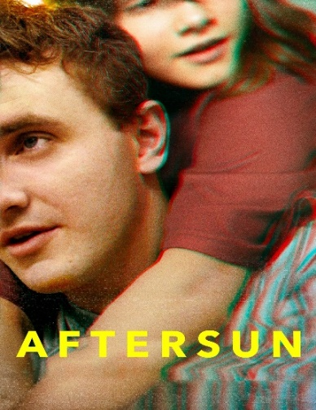De jonge tiener Sophie en haar dertigjarige vader Calum gaan op vakantie naar een Turkse badplaats waar ze zwemmen, poolen, zonnebaden en luieren. Terwijl er voor de beginnende puber een nieuwe wereld opengaat, worstelt Calum buiten het zicht van Sophie met de **zwaarte van het leven**. Twintig jaar later vormen Sophie’s tedere herinneringen aan deze vakantie een krachtig en hartverscheurend portret van hun relatie, waarbij ze probeert de donkere kant van haar liefdevolle vader te begrijpen.

Te bekijken via Picl vanaf augustus 2023.

### programma’s

## bikkels

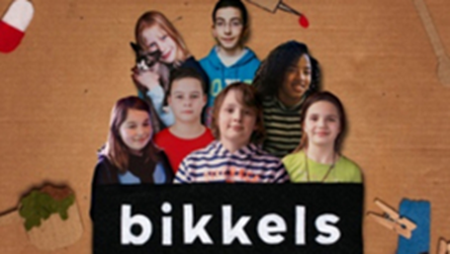

Wassen, strijken, uit bed halen, opvrolijken en zorgen dat het eten op tafel staat.... Niet meteen het eerste waar je aan denkt als kind, maar voor veel kinderen is het dagelijkse kost. Zij helpen thuis mee met de zorg voor hun zieke of gehandicapte vader, moeder, broer of zus. Bikkels duikt in hun leven vol verantwoordelijkheden die ze met doorzettingsvermogen, humor en liefde dragen.

• Aflevering Douwe: vader is **verslaafd** en Douwe mag voor het eerst weer bij hem logeren.

• Aflevering Rowencia: moeder heeft **PTSS**, Rowencia doet veel in huis.

• Aflevering Indy: vader heeft **PTSS**.

• Aflevering de drie gezusters: over moeder met **borderline.**

• Aflevering Gláucio: ouders zijn **depressief** en **uitgeprocedeerd**.

• Aflevering Meintje: beide ouders zijn **blind**.

• Aflevering Errol: moet veel voor **zieke oma** zorgen omdat moeder werkt.

• Aflevering Zoë: vader heeft een **spierziekte**.

• Aflevering Romy: maakt zich zorgen over vader met **zwak hart**.

• Aflevering Julia: moeder heeft **borstkanker** en wordt geopereerd.

• Aflevering Ya-Keylah: moeder heeft al twee jaar **reuma**.

• Aflevering Job: heeft zieke vader, moeder en broer **(auto-imuunziekte).**

• Aflevering Jesse: moeder heeft **ALS**.

• Aflevering Joy: vader heeft niet lang meer te leven vanwege **longziekte**.

https://www.npostart.nl/bikkels/POMS_S_VPRO_397954

## taarten van abel

Een lekkerder dessert is er niet. In de smakelijkste kindertalkshow van Nederland bakt bakker Abel samen met een kind een taart voor een speciaal persoon. Ondertussen voeren ze een openhartig gesprek, waarbij taboes niet worden geschuwd. Het resultaat: aangrijpende, ontroerende of komische momenten & een imposante taart.

• Aflevering Zwerre: vader **depressief**, doordeweeks **opname in kliniek**

• Aflevering Martin: moeder had last van **psychoses en depressie**

• Aflevering Denise: vader zat in **afkickkliniek**

• Aflevering Anande: moeder is **mama en papa tegelijk**, afgelopen jaar erg **verdrietig**

• Aflevering Jahroy: woont in **pleeggezin** omdat **moeder ‘rommeltje in haar hoofd** heeft’

• Aflevering Gerrit: (pleeg)ouders gaan **scheiden**

• Aflevering René: vader en moeder waren **lichamelijk ziek** (hartinfarct en borstkanker)

• Aflevering Dunya: vader kreeg **hersenbloeding**

• Aflevering Nina: vader is **ongeneeslijk ziek**

• Aflevering Lisa: vader **overleden**, was **alcoholverslaafd**

• Aflevering Hugo: vader pleegde **zelfmoord**

• Aflevering Sharon: vader pleegde **zelfmoord**

• Aflevering Ciara: moeder **overleden**, vader kon niet voor haar zorgen, woont in **pleeggezin**

• Aflevering Evy: vader **overleden**, moeder troosten

• Aflevering Dave: moeder zat (onschuldig) vast in de **gevangenis**

• Aflevering Bram: vader heeft in de **gevangenis** gezeten en komt vrij

<http://www.uitzendinggemist.net/programmas/418-Taarten_Van_Abel.html>

## hoofdzaken

Kinderen krijgen een knipbeurt bij kapper Marko, terwijl ze praten over wat er in de wereld leeft en hoe zij daarmee te maken krijgen. Ze vertellen over hun kopzorgen, of waar ze juist heel blij van worden. Het gesprek is pas klaar als de kinderen helemaal tevreden zijn met hun nieuwe coupe.

• Aflevering Maud, Guusje en Daan: Guusje woont in een **pleeggezin** vanwege **autisme** moeder

<https://www.zapp.nl/programmas/hoofdzaken/gemist/VPWON_1345915>

## wat zou jij doen?

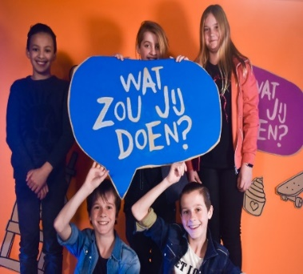Kinderen met een raar, moeilijk, praktisch of grappig dilemma krijgen hulp van andere kinderen om hun probleem te lijf te gaan.

* Aflevering Aniek: Aniek reist tussen haar **gescheiden** ouders heen en weer. Op de wisseldag wil Aniek noch haar vader noch haar moeder kwetsen

<https://www.zapp.nl/programmas/1892-wat-zou-jij-doen>

## rooijakkers over de vloer: douwe bob

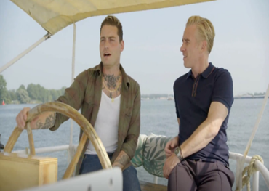Programma waarin Art Rooijakkers meeloopt in het leven van bekende Nederlanders thuis en op het werk. Ze geven hem een kijkje in hun wereld en dat resulteert in persoonlijke en openhartige gesprekken. Douwe Bob vertelt over hoe hij het vaderschap voor zich ziet en over de invloed van de **verslaving** van zijn vader op hemzelf vroeger.

<https://www.rtlxl.nl/programma/rooijakkers-over-de-vloer/4195f574-55cf-4bdf-8b7a-c6e2c5528bf3>

## OVER DE STREEP: HEEMSKERK

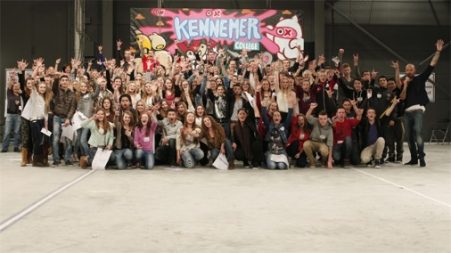Het Kennemer College is een enorm grote school met alle niveaus, van praktijkonderwijs tot en met gymnasium. Wat opvalt op het Kennemer College is dat er een behoorlijk groot aantal van de leerlingen een ouder moet missen. Ofwel door **overlijden**, ofwel vanwege **verslavingen** en/of **geestelijke problematiek.**

https://www.uitzendinggemist.net/aflevering/210760/Over_De_Streep.html

### psycho-educatie

## klokhuis: depressie (alle leeftijden)

Iedereen voelt zich wel eens somber. Sommige mensen voelen zich regelmatig somber. Zij hebben een **depressie**. Habtamu zoekt uit hoe het voelt om een depressie te hebben. Helaas komen depressies ook voor bij cowboys.

https://hetklokhuis.nl/tv-uitzending/4845/depressie

## klokhuis: verslaving (alle leeftijden)

In deze Huh?! legt Het Klokhuis uit wat een **verslaving** is.

<https://www.youtube.com/watch?v=9lRa8eSHGoU>

## het herriehofje: depressie (alle leeftijden)

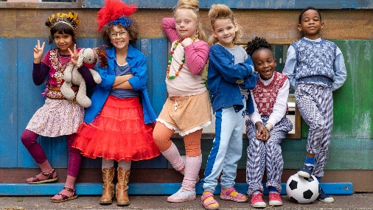Kleuterdramaserie waarin de avonturen van de zesjarige Hiba en haar vriendjes worden gevolgd. Samen wonen zij in Het herriehofje. De bonte verzameling van bewoners met hun uiteenlopende meningen zorgen ervoor dat het in dit hofje altijd gezellig en rumoerig is.

<https://www.npostart.nl/het-herriehofje/19-04-2022/KN_1729288>

## kopp/kov (12+)

Arkin Jeugd & Gezin Preventie biedt 6 korte psycho-educatie filmpjes aan voor jongeren vanaf 12 jaar met een ouder die niet lekker in zijn of haar vel zit.

* Wat als je ouder **niet lekker in zijn of haar vel** zit?
* Ouders met (kenmerken van) een **depressie**
* Ouders met (kenmerken van) een **bipolaire stoornis**
* Ouders met (kenmerken van) **borderline**
* Ouders met (kenmerken van) **psychose/schizofrenie**
* Ouders met (kenmerken van) **een verslavingsprobleem**

<https://www.youtube.com/watch?v=EwUBX02ydFo&list=PL0_Jiby-NcakDZGiSXIEbmfnEfcvzgm0m>

## schooltv: mentale gezondheid

Aan de buitenkant zie je niet wat er in iemand omgaat. Hoe herken je een depressie, ADHD of een angststoornis? Schooltv biedt korte informatieve filmpjes over onder andere een **depressie, PTSS, OCD, ADHD, claustrofobie, autisme, paniekaanvallen, angststoornis, schizofrenie** en **borderline**.

https://schooltv.nl/video/clipphanger-wat-is-een-depressie/playlist/496/

### podcasts

## Kind van

Binnen het project KIND VAN van Stichting Open Mind vertellen negentien KOPP/KOV hun verhaal en zijn ze te zien op portretfoto’s gemaakt door fotograaf Sevilay Maria, zelf ook een kind van. In deze podcast luister je naar een selectie van de geportretteerden in gesprek met initiatiefnemer van het project Mirjam Bekker-Stoop.

<https://podtail.com/podcast/stichtingopenmind-s-podcast/kind-van/>

## kopzorgen: hoe verwerk je jeugdtrauma’s/hoe verbreken we oude familiepatronen als nieuwe generatie?

In deze podcast praat Michelle met allerlei gasten over problemen en taboes waar veel te weinig over wordt gepraat. Michelle gaat een open gesprek aan met gasten en beantwoordt vragen van luisteraars. In de afleveringen ‘Hoe verwerk je jeugdtrauma’s?’ en ‘Hoe verbreken we oude familiepatronen als nieuwe generatie?’ wordt gesproken over erfelijk familietrauma. Wat in jouw familielijn generaties terug is gebeurd, kan vandaag de dag nog veel invloed hebben op hoe jij je voelt.

<https://open.spotify.com/show/4zHNoxs9at4XuSyO8lXBxj>

## Funx mental health club: met vriendinnen praat je er niet zo snel over

In de podcast ‘Mental Health Club’ bespreekt Tannaz Hajeby met verschillende ervaringsdeskundigen hoe zij omgaan met hun mentale problemen en worden er tips door professionals gegeven. In de aflevering ‘’KOPP – Met vriendinnen praat je er niet zo snel over’’ vertelt ervaringsdeskundige Lincey over de impact van opgroeien met een moeder die psychoses en een verslaving had. Whitney van Arkin Jeugd & Gezin Preventie geeft tips voor andere jongeren in een soortgelijke situatie.

https://www.funx.nl/podcasts/funx-mental-health-club/91474/82-kopp-met-vriendinnen-praat-je-er-niet-zo-snel-over

## met zonder ouders

Sandra haar vader pleegde suïcide toen ze 6 jaar was en ze groeide op met een moeder met borderline. Zelf heeft ze last van angstklachten, maar staat desondanks positief in het leven. Vol energie zet ze zich in om KOPP/KOV een meer besproken onderwerp te maken. Er is hier in de zorg nog te weinig aandacht voor en daar wil Sandra iets aan doen.

<https://podcastluisteren.nl/ep/PsychoLogisch-Podcast-10-KOPPKOV-Met-Zonder-Ouders-met-Sandra-Vermeulen>

## bierblikjes in de wasmand

In 2020 zaten we, van de ene op de andere dag, ineens allemaal binnen. In lockdown. Sommige mensen vonden dat vervelend, sommige mensen vonden het wel rustig, de meeste mensen vonden het een beetje saai. Programmamaker Leonie van Noort moest meteen denken aan jongeren die het thuis niet fijn hebben omdat hun **vader of moeder verslaafd is aan drank**. Ze weet uit eigen ervaring hoe beklemmend het kan zijn om onder die omstandigheden samen thuis te zijn. Ze vroeg zich af hoe het deze jongeren vergaat en ze zocht ze op.

<https://open.spotify.com/episode/7yXbJbX4gxlRHVKDmQJadq>

## nooit meer slapen

Lucia van den Brink is schrijver. Deze zomer verscheen haar tweede roman De geur van een moeder. Het boek beschrijft de gevolgen van een onveilige jeugd: hoe houd je je staande na groot verdriet, wat blijft er in de rest van je leven van over?

<https://www.vpro.nl/speel~POMS_VPRO_16978390~lucia-van-den-brink-schrijver-nooit-meer-slapen~.html>

## KOPPcast: kopp/kov en een gezonde relatie, hoe doe je dat?

Deze podcast is voor en door KOPP/KOV. Er worden ervaringsverhalen en tips gedeeld over het leven als KOPP/KOV. Deze aflevering gaat over het hebben en aangaan van een **gezonde liefdes relatie als KOPP/KOV**. Want hoe doe je dit nou? En waar kan je tegen aan lopen? Deze podcast is in samenwerking met Arkin Preventie gemaakt.

<https://open.spotify.com/show/1dEIzAB67d3QiPIWe1XSUh?si=5a67e86dc51c4541>

### instagram accounts

## metzonderouders_

## kopp_zorgen

## kopp_ig